QUY ĐỊNH DỰ ÁN NHÓM
Môn học: Phân tích và thiết kế HTTT

Nhóm
- Mỗi nhóm 5-6 sinh viên
- Giảng viên chia nhóm
Chú ý:
- Trong quá trình làm việc, nếu thành viên không tham gia thực hiện công việc được giao thì nhóm báo cáo cho GV để gạch tên khỏi nhóm.
- Nhóm phải dừng dự án nếu bị phát hiện có gian lận trong quá trình thực hiện (tức là bị 0 điểm TP3)

Quy trình thực hiện
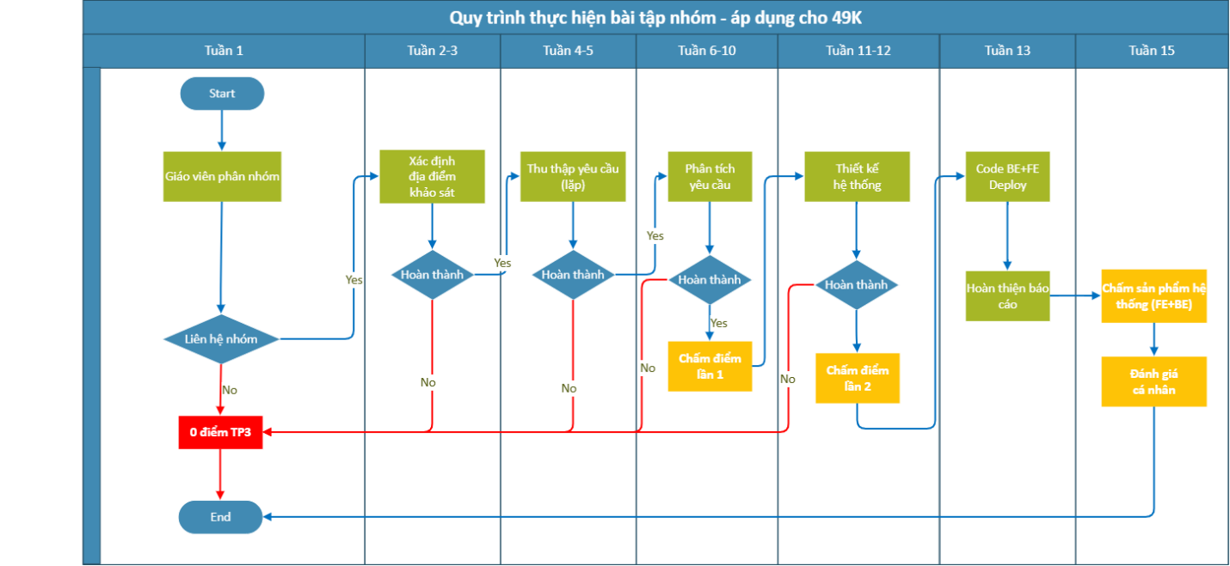

Nội dung công việc
- Lập một kho trên github.com, có tên như tên nhóm trong file đăng kí nhóm. Colaborator bao gồm các thành viên nhóm và giáo viên giảng dạy (nhamct);
- Lựa chọn một cơ sở sản xuất/kinh doanh/phòng ban nhỏ để khảo sát yêu cầu phát triển phần mềm (quán café, tiệm tạp hóa, cơ sở kinh doanh ga, cơ sở sản xuất...). Cơ sở khảo sát phải là đơn vị thân quen để có thể tiếp cận gần, hỏi các thông tin chi tiết;
- Chọn một hoặc nhiều phương pháp thu thập yêu cầu. Trong quá trình khảo sát cần lưu lại các tài liệu minh chứng liên quan (quay phim tất cả các cuộc phỏng vấn) và đưa lên github;
Video minh chứng phỏng vấn cần ghi lại đủ mặt các thành viên trong nhóm và người tham gia phỏng vấn
- Thực hiện phân tích yêu cầu và làm báo cáo theo hướng dẫn;
- Thực hiện thiết kế hệ thống
  - Chức năng: sử dụng công cụ Diagrams.net hoặc Visio
  - Giao diện: sử dụng công cụ Figma;
- Code toàn bộ hệ thống (FE+BE) và deploy trên môi trường thật

Nộp sản phẩm
- Báo cáo hoàn thiện, bao gồm các nội dung: phân tích, thiết kế hệ thống (theo template)
- Bản mockup giao diện trên Figma
- Source code
- Minh chứng cho quá trình làm việc

Cấu trúc thư mục trên Github
Kho trên Github cần lập các thư mục có tên sau đây:
01. Thu thập yêu cầu – chứa câu hỏi phỏng vấn, video phỏng vấn, followup documents,...
02. Phân tích và thiết kế hệ thống – chứa tài liệu phân tích & thiết kế hệ thống
03. Source code – chứa code front-end
04. Khác (do nhóm tự đặt thêm nếu có nhu cầu)

